БЕЛОРУССКИЙ ГОСУДАРСТВЕННЫЙ УНИВЕРСИТЕТ
Факультет прикладной математики и информатики

Лабораторная
работа
№6
Конфигурирование
DHCP-сервера
Вариант 11

Минск 2021

СОДЕРЖАНИЕ
1. Конфигурирование DHCP-сервера 3
1.1 Задание 1. Конфигурирование DHCP-сервера 3
1.1.1. Первая часть задания 1 3
1.1.2. Вторая часть задания 1 5
2. Конфигурирование маршрутизатора Cisco в качестве сервера DHCP 9
2.3. Выполнение задания 2 9
3. Варианты заданий 12
4. Задание 3 13
5. Дополнительное задание 4 (только для желающих) 14
6. Предписание по подготовке отчетных документов 14

1. Конфигурирование DHCP-сервера

1.1 Задание 1. Конфигурирование DHCP-сервера

1.1.1. Первая часть задания 1
- Реализовать схему (рисунок 1) подключения группы компьютеров через Hub к DHCP-серверу. Для того, чтобы можно было добавить узлы, необходимо Hub-у добавить дополнительные модули (разъёмы) в свободные слоты.
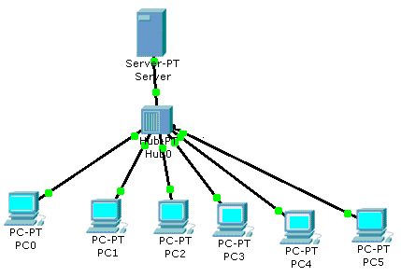
Рисунок 1
- Сконфигурируйте сервер, как DHCP- сервер.
- В отчете раскройте понятие DHCP-сервер, его назначение.
Сервер DHCP (Dynamic Host Configuration Protocol) запускает одноименную службу, которая автоматически распределяет IP-адреса между устройствами, подключенными к одной сети в пределах внутренней среды Microsoft Windows Server.
- В отчете отобразите разработанную Вами схему, укажите пул адресов, который будет распределяться DHCP-сервером.

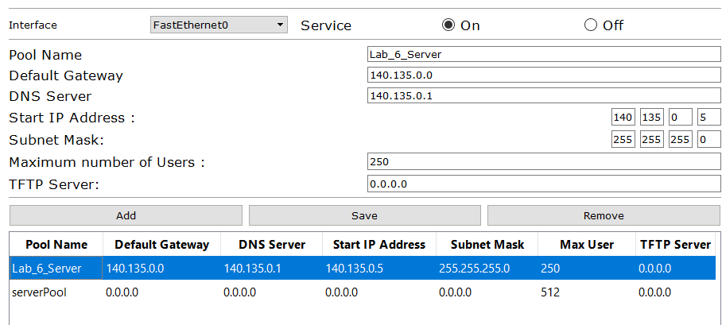
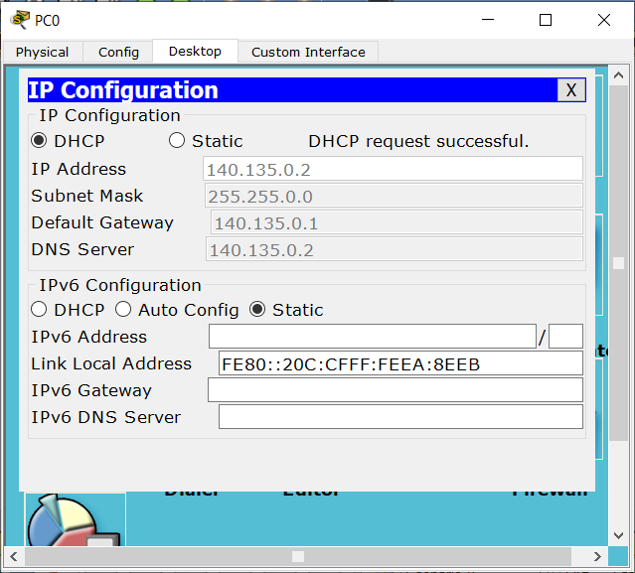
Рисунок 1 создал соединение с сервером

- На любых двух ПК освободите IP – адреса и через некоторое время обновите их. Обновить в обратном порядке освобождения их IP-адресов.
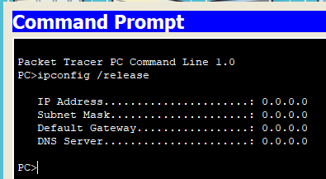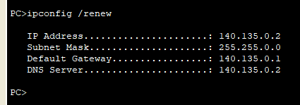
- Отразите в отчете, какие IP – адреса были до обновления и какие IP – адреса стали после обновления. Ваши выводы.
DNS сервер задал следующие свободные ip компьютерам
140.135.0.2
140.135.0.3

- Проанализируйте результат исследования по первой части задания 1, сделайте выводы, дайте обоснование полученного результата.
Днс из определения автоматически подключает ip адреса это одна из его особенностей. Дает не занятый выбеленый ip свободному компьютеру подавшему запрос на это.

1.1.2. Вторая часть задания 1
- На скопированной модели добавьте ещё один DHCP-сервер с другой сетевой конфигурацией (выберите самостоятельно). Добавьте новый узел и посмотрите, какая конфигурация будет ему назначена.
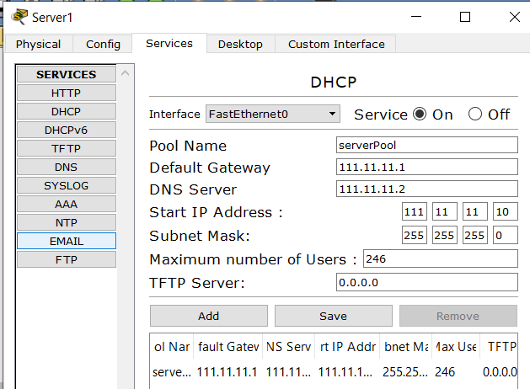новая конфигурация нового сервера
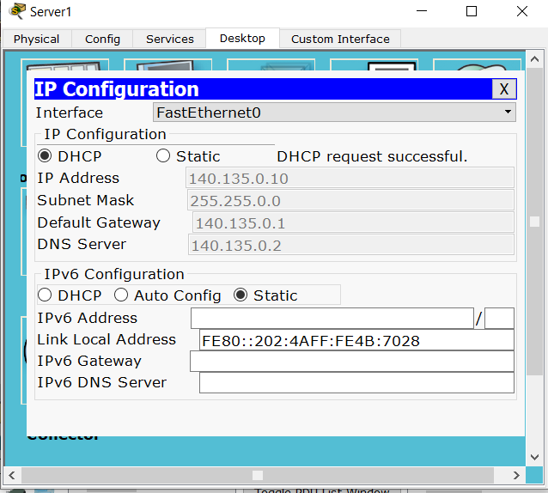после подключения к сети
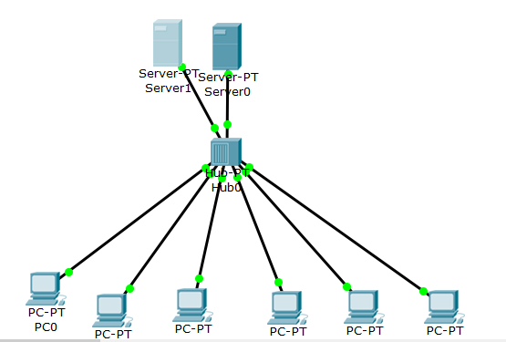
- Отключите первый DHCP-сервер.
Добавьте новый узел и посмотрите, какая конфигурация будет ему назначена.
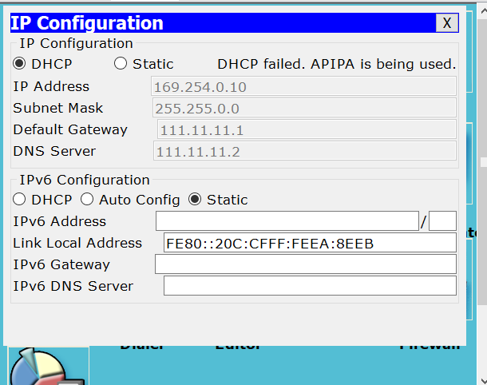после отключения 1 сервера кофигурация компьютеров изменилась на работующий сервер.
- Изучите новую сетевую конфигурацию на узлах.
- Отключите второй DHCP-сервер.
- Изучите новую сетевую конфигурацию на узлах.
Отключение сразу 2 серверов ведет к ошибке

- На любых двух выбранных ПК освободите IP – адреса и через некоторое время обновите их.
- Отразите в отчете, какие IP – адреса были до обновления и какие IP – адреса стали после обновления.
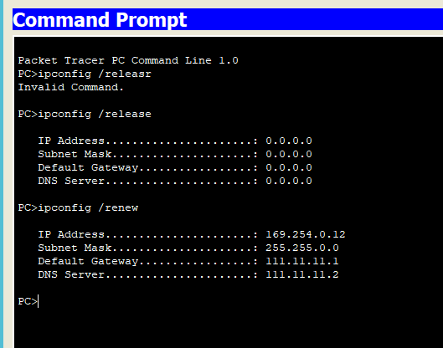ip стали зависить от включенного сервера и строиться уже от него.

- Пропингуйте следующие два компьютера:
- любые два из группы, которые вы не обновляли в пункте 15;
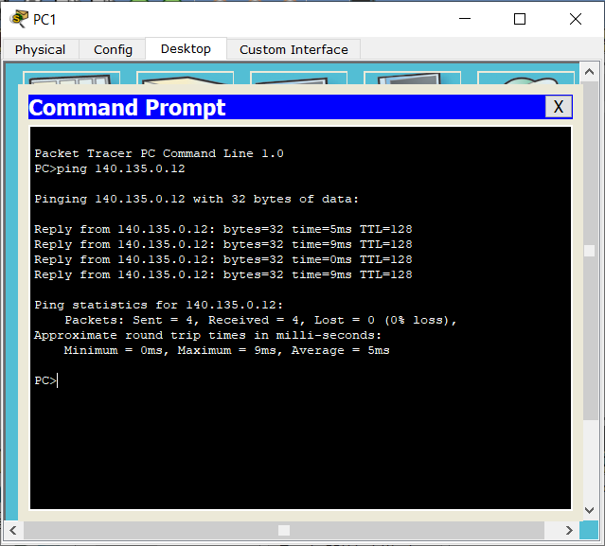 | 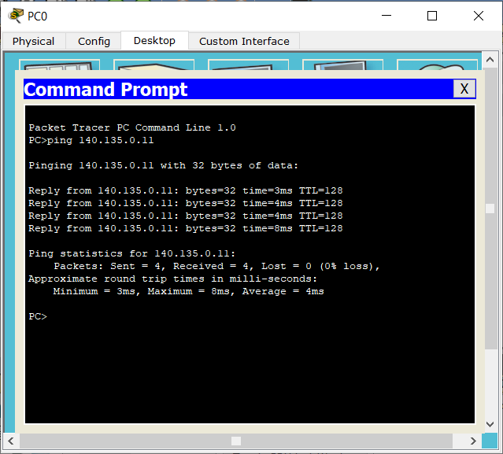

- два компьютера, которые вы обновили в пункте 15;
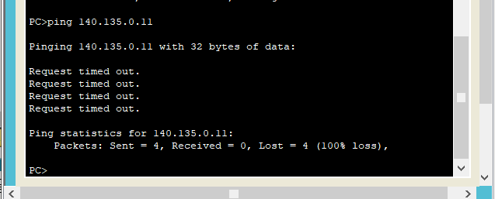 | 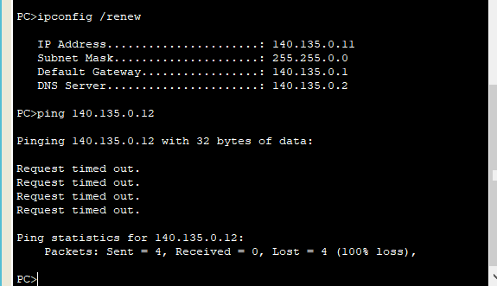

- два компьютер: один из пункта a), второй из пункта b).
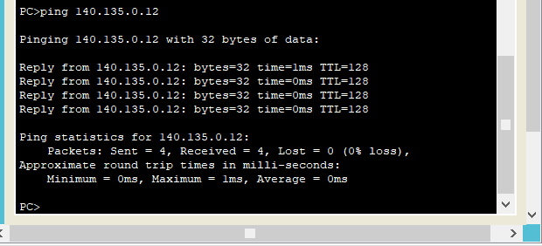  обновленный | 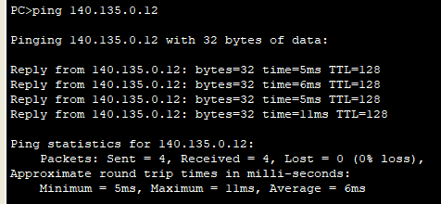  Не обновленный

Проанализируйте полученные результаты. Ваши выводы.
Dns сервер сам определяет включенные сервера и сопоставляет им свободные ip что и видно на практике.

2. Конфигурирование маршрутизатора Cisco
в качестве сервера DHCP

2.3. Выполнение задания 2
- 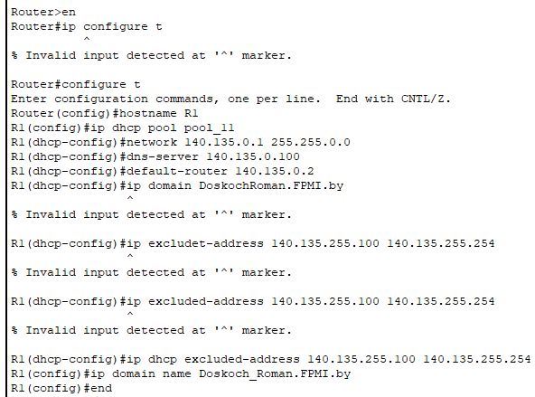
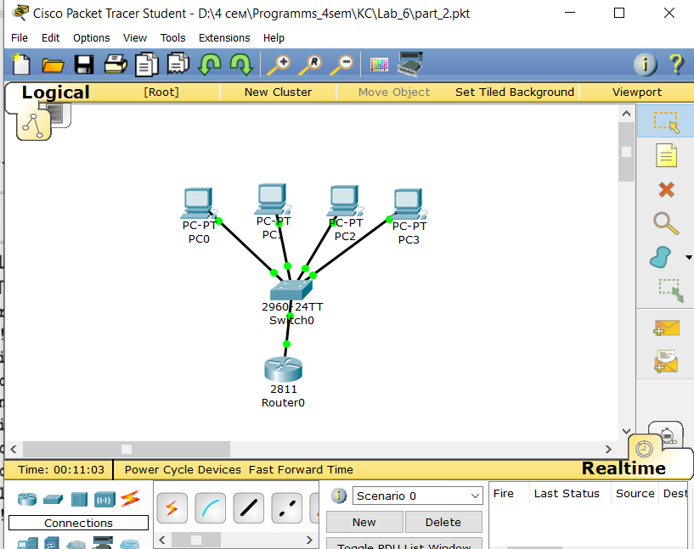
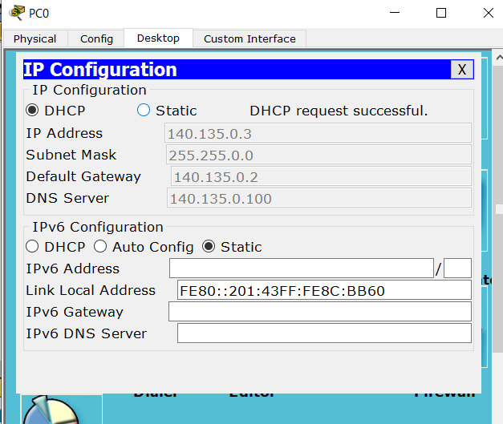
- На любых двух ПК освободите IP – адреса и через некоторое время обновите их (смотри лабораторную работу №2).
- Отразите в отчете, какие IP – адреса были до обновления и какие IP – адреса стали после обновления.
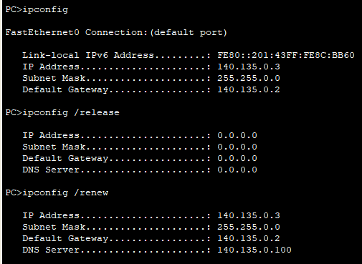
Остались теми же

3. Варианты заданий

Номер варианта | IP-Адрес сети
11 | 140.135.0.0/24

4. Задание 3
На личном ноутбуке войдите в сеть БГУ. Определите IP-адреса интерфейсов вашего ПК. Аналогичные процедуры выполните в любой другой сети (например, дома) Заполните следующую таблицу
n/n | Сетевой интерфейс ноутбука | IP-адрес в сети БГУ | IP-адрес в другой сети
1. | Intel(R) Wi-Fi 6 AX201 160MHz | 192.168.43.189 | 192.168.43.2

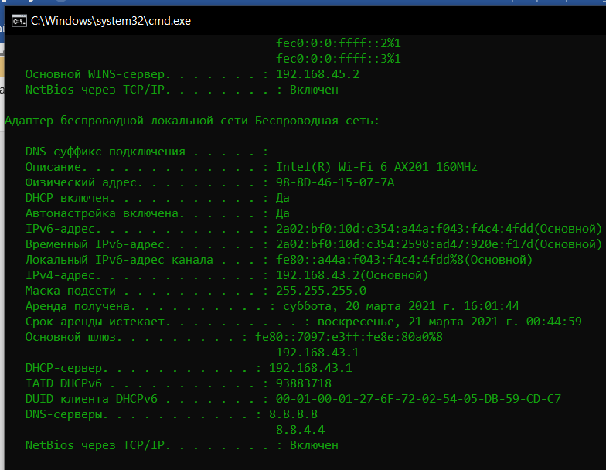
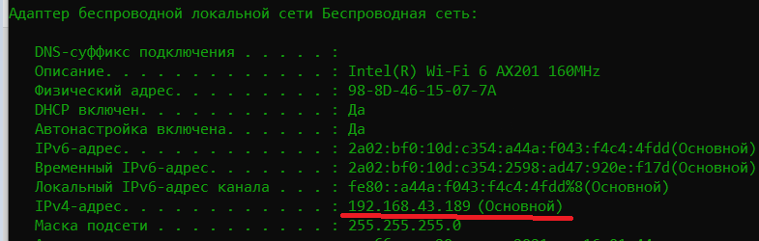

Сетевой интерфейc ноутбука в разных сетях один и тот же, ip-адреса разные.

